**ЛАБОРАТОРНА РОБОТА № 19**

***Мета:*** отримати практичні навички написання процедур і функцій за допомогою конструкцій мови, а також вибору правильного способу передачі параметрів.

**Хід роботи**

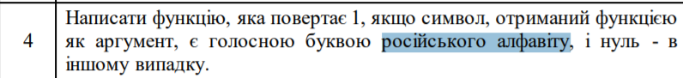**Завдання 1:**

Лістинг програми:

#include <iostream>

#include <windows.h>

int glas(char x)

{

setlocale(LC_CTYPE, "Russian");

int a;

if (x == 'а' || x == 'о' || x == 'у' || x == 'и' || x == 'й' || x == 'ё' || x == 'е' || x == 'я' || x == 'ю' || x == 'ы')

a = 1;

else

a = 0;

return a;

}

int main()

{

SetConsoleCP(1251);

SetConsoleOutputCP(1251);

char x; int a;

printf("введіть букву ");scanf_s("%c", &x);

a = glas(x);

printf("%d", a);

}

Результат виконання програми



**Завдання 2**:

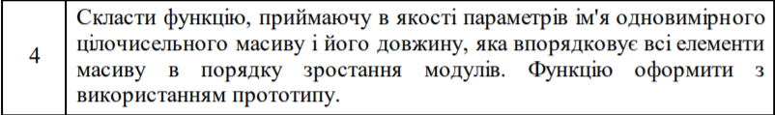

Лістинг програми:

#include <iostream>

#include <windows.h>

int mass(int x,int mass[]);

int abs(int x);

int main()

{

SetConsoleCP(1251);

SetConsoleOutputCP(1251);

int x, a[20];

printf("Введіть довжину масиву\n");scanf_s("%d", &x);

for (int i = 0; i < x; i++)

{

a[i] = -10 + rand() % 41;

printf(" %d", a[i]);

}

a[20] = mass(x,a);

printf("\n");

for (int i = 0; i < x; i++)

printf(" %d", a[i]);

}

int mass(int x,int mass[])

{

int y, z,f,tmp,fl;

do {

fl = 0;

for (int i = 1; i < x; i++)

{

y = abs(mass[i - 1]); z = abs(mass[i]);

if (y < z)

{

tmp = mass[i];

mass[i] = mass[i-1];

mass[i-1] = tmp;

fl = 1;

}

}

} while (fl);

return mass[20];

}

int abs(int x)

{

if (x < 0)

return -x;

else

return x;

}

Результат виконання програми:

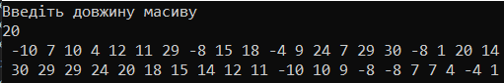

**Завдання №3**

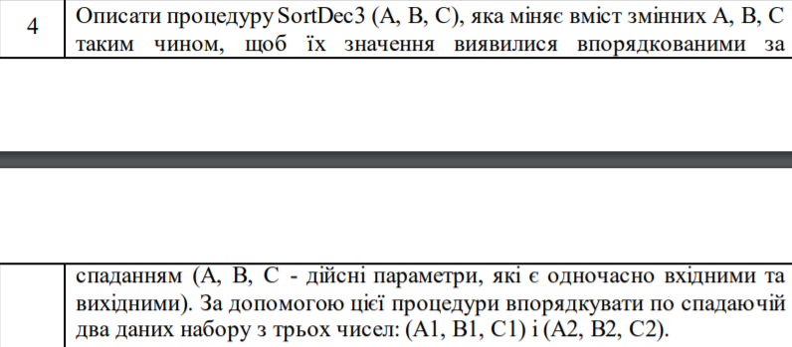

Лістинг програми:

#include <iostream>

#include <windows.h>

int mass(int x, int mass[]);

int abs(int x);

void func(int a, int b, int c);

int main()

{

SetConsoleCP(1251);

SetConsoleOutputCP(1251);

int a, b, c;

printf("a=\n"); scanf_s("%d", &a);

printf("b=\n"); scanf_s("%d", &b);

printf("c=\n"); scanf_s("%d", &c);

func(a, b, c);

printf("\n\n\a=%d\n",a);

printf("b=%d\n", b);

printf("c=%d\n", c);

}

void func(int a, int b, int c)

{

int tmp;

if (c > b)

{

tmp = c;

c = b;

b = tmp;

}

if (b > a)

{

tmp = b;

a = b;

a = tmp;

}

if (c > b)

{

tmp = c;

c = b;

b = tmp;

}

}}

**Результат виконання:**

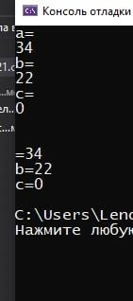

**Завдання №4**

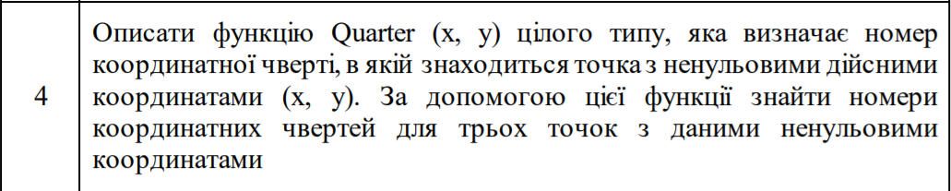

**Лістинг програми:**

#include <iostream>

#include <windows.h>

int mass(int x,int mass[]);

int abs(int x);

void func(int a, int b, int c);

int funct(float x, float y);

int main()

{

SetConsoleCP(1251);

SetConsoleOutputCP(1251);

int x,y,kord;

printf("x1="); scanf_s("%f", &x);

printf("y1="); scanf_s("%f", &y);

kord = funct(x, y);

printf("Координатна чверть %d\n",kord);

printf("x2="); scanf_s("%f", &x);

printf("y2="); scanf_s("%f", &y);

kord = funct(x, y);

printf("Координатна чверть %d\n", kord);

printf("x3="); scanf_s("%f", &x);

printf("y3="); scanf_s("%f", &y);

kord = funct(x, y);

printf("Координатна чверть %d\n", kord);

}

int funct(float x, float y)

{

int kord;

if (x > 0 && y > 0)

kord = 2;

else

if (x < 0 && y>0)

kord = 1;

else

if (x < 0 && y < 0)

kord = 3;

else

if(x>0&&y<0)

kord = 4;

return kord;

}Результат виконання програми

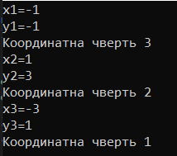

Самостійна робота

#include <iostream>

#include <windows.h>

#include <math.h>

float lengt(float x, float y, float z, float v);

float Perim(float x, float y, float z, float v, float b, float n);

float Area(float x, float y, float z, float v, float b, float n);

float Dist(float x, float y, float z, float v, float b, float n);

int main()

{

SetConsoleCP(1251);

SetConsoleOutputCP(1251);

float x,y,c,v,b,n,m,a,px,py;

float AB, AC, AD, Pabc, Pabd, Pacd, Sabc, Sabd, Sacd,dab,dac,dbc,ha,hb,hc;

printf("x1="); scanf_s("%f", &x);

printf("y1="); scanf_s("%f", &y);//A

printf("x2="); scanf_s("%f", &c);

printf("y2="); scanf_s("%f", &v);//B

AB = lengt(x, y, c, v);

printf("x3="); scanf_s("%f", &b);

printf("y3="); scanf_s("%f", &n);//C

AC = lengt(x, y, b, n);

printf("x4="); scanf_s("%f", &m);

printf("y4="); scanf_s("%f", &a);//D

AD = lengt(x, y, m,a);

Pabc = Perim(x, y, c, v, b, n);

Pabd = Perim(x, y, c, v, m, a);

Pacd = Perim(x, y, b, n, m, a);

printf("AB=%.2f\nAC=%.2f\nAD=%.2f\n", AB, AC, AD);

printf("Pabc=%.2f\nPabd=%.2f\nPacd=%.2f\n",Pabc,Pabd,Pacd);

Sabc = Area(x, y, c, v, b, n);

Sabd = Area(x, y, c, v, m, a);

Sacd = Area(x, y, b, n, m, a);

printf("Sabc=%.2f\nSabd=%.2f\nSacd=%.2f\n", Sabc, Sabd, Sacd);

printf("Введіть координати точки P\nx= "); scanf_s("%f", &px);

printf("y="); scanf_s("%f", &py);

dab = Dist(x, y, c, v, px, py);

dac = Dist(x, y, b,n, px, py);

dbc = Dist(c,v,b,n ,px, py);

printf("\n");

printf("Відстань від точки P до \n AB=%.2f\n AC=%.2f\n BC=%.2f", dab, dac, dbc);

ha = Dist(c, v, b, n, x, y);

hb = Dist(x, y, b, n, c, v);

hc = Dist(x, y, c, v, b, n);

printf("висоти трикутника ABC(ha-%f,hb-%f,hc-%f)", ha, hb, hc);

}

float lengt(float x, float y, float z, float v)

{

float AB;

AB = ((x - z) * (x - z)) + ((y - v) * (y - v));

AB = sqrt(AB);

return AB;

}

float Perim(float x, float y, float z, float v, float b, float n)

{

float Perimetr=0,A;

A = lengt(x, y, z, v);

Perimetr += A;

A = lengt(x, y, b, n);

Perimetr += A;

A = lengt(z, v, b, n);

Perimetr += A;

return Perimetr;

}

float Area(float x, float y, float z, float v, float b, float n)

{

float AB, AC, BC, P,S;

AB = lengt(x, y, z, v);

AC = lengt(x, y, b, n);

BC = lengt(z, v, b, n);

P = Perim(x, y, z, v, b, n);

P = P / 2;

S = (P * (P - abs(AB)) * (P - abs(AC)) * (P - abs(BC)));

S = sqrt(AB);

return S;

}

float Dist(float x, float y, float z, float v, float b, float n)

{

float S,ab,dist;

S = Area(b, n, x, y, z, v);

ab = lengt(x, y, z, v);

dist = (2 * S) / abs(ab);

return dist;

}

***Висновки:***на цій лабораторній роботі ми отримали практичні навички написання процедур і функцій за допомогою конструкцій мови, а також вибору правильного способу передачі параметрів.

*ZZ – Кількість аркушів у звіті*

*XX – номер варіанту студента (за списком групи)*

*YYY – Шифр спеціальності*

*(121 – Інженерія програмного забезпечення*

*122 – Комп’ютерні науки*

*123 – Комп’ютерна інженерія*

*125 - Кібербезпека)*